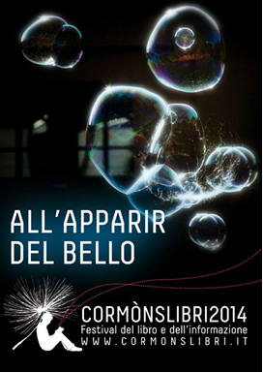

giovedì 11

al Museo Civico ore 20.30 chiusura della VI edizione del festival itinerante internazionale di Poesia&Musica «Acque di acqua» 2014 dedicata al poeta Gian Giacomo Menon (Medea 1910 – Udine 2000).
Presenta Cesare Sartori.
Letture di Pierluigi Pintar.
Musiche di Filippo Orefice e Marzio Tomada.

